PROJETO DE LEI Nº 18/2023

Data: 3 de março de 2023

Declara de Utilidade Pública a ‘Associação Sorrisense de Ciclismo’, e dá outras providências.

RODRIGO MACHADO – PSDB, vereador com assento nesta Casa, com fulcro no Artigo 108 do Regimento Interno, encaminha para deliberação do Soberano Plenário o seguinte Projeto de Lei:

Art. 1º Fica declarada de Utilidade Pública Municipal a ‘Associação Sorrisense de Ciclismo’, pessoa jurídica de direito privado, inscrita no CNPJ sob n° 25.033.156/0001-08, em data de 24/02/2016, cujo Estatuto Social encontra-se devidamente registrado no Cartório de 2° Ofício Extrajudicial – Registro Civil e Pessoas Jurídicas desta Comarca de Sorriso – MT, com sede na Travessa Julho, N° 22, Bairro Jardim das Acácias, Município de Sorriso, Estado de Mato Grosso.

Art. 2º Para que a Associação Sorrisense de Ciclismo usufrua todos os benefícios previstos, decorrentes da presente Lei, deverá cumprir fielmente as suas funções de acordo com o que estabelece seu Estatuto, conforme cópia em anexo, parte integrante da presente Lei.

Art. 3º Cessarão os efeitos da declaração de Utilidade Pública quando a beneficiada:

I – Não requerer perante o Município a expedição do necessário Alvará de Licença, válido por 01 ano, no prazo máximo de 30 (trinta) dias, contados da publicação da respectiva Lei.

II – Não requerer a renovação de seu Alvará de Licença, no prazo de 90 (noventa) dias, contados de seu vencimento;

III – Substituir os fins estatutários ou negar-se a prestar os serviços neles compreendidos;

IV – Alterar a sua razão social ou denominação e não comunicar a Câmara Municipal de Sorriso, no prazo de 90 (noventa) dias contados do registro público, a necessária alteração da Lei respectiva.

Art. 4° Esta Lei entra em vigor na data de sua publicação.

Câmara Municipal de Sorriso, Estado de Mato Grosso, em 3 de março de 2023.

RODRIGO MACHADO
Vereador PSDB

JUSTIFICATIVAS

Senhores Edis,

Encaminhamos o Projeto de Lei, cuja ementa: Declara de Utilidade Pública a ‘Associação Sorrisense de Ciclismo’, e dá outras providências.

A referida Associação possui os seguintes objetivos:

- A prática, o estímulo e o desenvolvimento do esporte do ciclismo, em caráter amadorista; promovendo cursos em todas as suas categorias;
- Promover e organizar o esporte dentro de padrões competitivos nacionais e internacionais;
- Contribuir na divulgação do ciclismo em suas diferentes modalidades difundindo o esporte, na qual está inserido o uso da bicicleta;
- Manter um acervo de material informativo sobre o esporte.
- Participar de projetos de cunho social, em nível assistencial e educacional, estimulando a preservação ecológica e do meio ambiente.
- Colaborar com o Poder Público e com outras Organizações não Governamentais em projetos esportivos e sociais.
- Desenvolver projetos para captação de recursos financeiros, lícitos e idôneos, inclusive vender publicações e artigos diversos, para fins de execução das atividades propostas pela entidade.
- Realizar convênios e intercâmbios com instituições para a promoção de ações conjuntas e troca de informações que contribuam para a realização das suas finalidades; e;
- Produzir e organizar livros, filmes, documentários, peças publicitárias e outras formas de publicação artísticas, científicas e educativas que atendam á finalidade e aos objetivos da Associação.

A Associação Sorrisense de Ciclismo, fundada em 24 de fevereiro de 2016, é uma sociedade civil sem fins econômicos, com personalidade jurídica distinta da de seus associados, visa promover, incentivar e orientar o desenvolvimento do ciclismo sob forma amadorista, coibindo suas deturpações da seguinte forma:
I. Promovendo cursos e treinamentos;
II. Promovendo e dirigindo passeios, campeonatos e competições;
III. Celebrando convênios e/ou parcerias para promover o ciclismo de lazer;
IV. Participando de competições intermunicipais, interestaduais e internacionais, na forma da legislação em vigor;
V. Dando conhecimento, cumprindo e fazendo cumprir os regulamentos referentes ao ciclismo, bem como leis, regulamentos, deliberações e demais atos de poderes ou órgãos de hierarquia superior;
VI. Oferecendo consultorias, assistências e informações aos outros órgãos;
VII. Dando parecer qualificativo do material e equipamentos próprios ao desporto do ciclismo em geral, bem como para diversas categorias em especial.

Diante da significância das atividades desenvolvidas por esta Associação, solicitamos o apoio dos nobres Edis em deliberarem favoravelmente esta propositura.

Câmara Municipal de Sorriso, Estado de Mato Grosso, em 3 de março de 2023.

RODRIGO MACHADO
Vereador PSDB

A ASC foi criada em 2016 mande nunca teve movimentação fiscal.

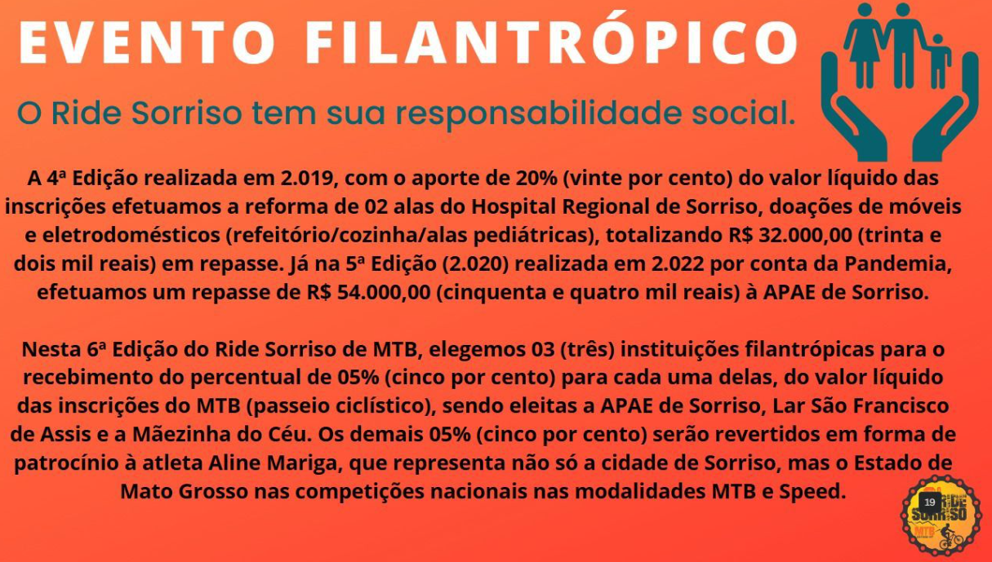

A ASC realiza o ride Sorriso desde 2.016 (1ª Edição); 2017 (2ª Edição); 2018 (3ª Edição).... nesta ultima fizemos a doação de 12 bicicletas e 01 computador para a Maêzinha do Ceu.
OS recursos financeiros que mante o evento são de doações de produtores rurais, amigos ciclistas e vendas de alguns espaços publicitários na camisas ciclisticas
Em 2019 e 2020 (realizado em 2.022) - vide informativo acima (de vermelho)
Em todas as edições nao havia movimentação financeira em conta, onde varios repasses eram feitos por doadores diretamente aos prestadores de serviços
Com a eleição da nova diretoria, foi aberta conta corrente junto á Cooperativa Sicredi para recebimento de patrocínios, vendas de espaços publicitários.
Assim , a ASC nao teve movimentação contábil no ultimo ano
Nestes ultimos anos, além da realização do Ride Sorriso, sempre fomos convocados pela Secretaria de Esportes para auxilio na Corrida da Soja, Pedal da Família, sinalizando o transito e trazendo segurança aos participantes,
Fotos do nosso evento, das ações sociais estão nas redes sociais
@ridesorriso (Instagram e Facebook) e no site do evento www.ridesorriso.com.br

